技术交底书
案件名称：一种面向关系型数据库时序数据的自适应降采样与多线段趋势还原方法及系统
技术联系人：
- 姓名：待填写
- 电话：待填写
- 邮箱：待填写
专利类型：发明
────────────────────────────────

注意事项
（1）交底书应使代理人能看懂，尤其是背景技术和详细技术方案，一定要写得全面、清楚、完整；
（2）技术的公开程度，应以本领域普通技术人员不需付出创造性劳动即可进行实施为准。
（3）在与代理人沟通时，对于代理人咨询的技术问题，应给予回答并认真讲解，并且按要求及时正确地补充相应技术材料。
────────────────────────────────

一、介绍相关技术背景，描述与本发明技术最相近的现有技术，并说明该现有技术存在的缺点

1.1 现有技术
本发明涉及数据库查询优化与时序数据可视化处理领域，具体涉及一种在关系型数据库中对大规模时序监控数据执行自适应降采样与趋势还原的方法与系统。经检索国家知识产权局中国专利公布公告（检索工具：cnipa_epub_search.py，检索日期：2026-05-21），以及与项目相关的参考专利文献，现按技术方向分类列举如下：
────────────────────────────────
方向一：应用层降采样算法（特征点选择类）
（1）CN117891972A — 时序数据降采样方法、装置、电子设备及存储介质
该专利提出一种基于滑动窗口的动态降采样策略选择方法：根据目标输出总量、滑动窗口容量和单个滑窗抽样阈值，动态计算连续-间隔抽样临界值，确定采用连续抽样或间隔抽样策略，在每滑动窗口内选取目标抽样量的数据点。该方法属于应用层 LTTB 变体。
- 应用场景：通用时序数据可视化
- 局限性：需将全量数据加载到应用层内存进行选点计算，数十万条数据时网络传输开销和内存压力大；选点过程需排序操作，O(n log n)；每桶仅输出 1 个采样点，桶内趋势形态完全丢失；未关注查询参数漂移对缓存的影响
- 来源链接：http://epub.cnipa.gov.cn/patent/CN117891972A
（2）CN202011579516 — LTTB+TimeGap 混合算法
该专利提出将 LTTB（最大三角形面积算法）与 TimeGap 时间间隔策略混合的特征点选择降采样方法：通过计算每个数据点在前后桶之间的三角形面积权重选取代表性特征点。
- 局限性：需全量数据加载到内存；O(n log n) 复杂度；每桶输出单个特征点，完全丢失桶内波动信息；未涉及缓存复用
- 来源：项目参考专利目录（PDF 全文）
────────────────────────────────
方向二：硬件加速降采样
（3）CN117891588A — 基于OpenCL实现时序数据降采样预计算方法
该专利提出针对 RedisTimeseries 时序数据库，利用 OpenCL 框架将降采样计算任务卸载到 GPU/FPGA 等异构硬件上并行执行：通过 CompactionRule 合并规则在数据写入时预计算降采样结果。
- 应用场景：配备 GPU 服务器的 Redis 时序数据库环境
- 局限性：必须依赖 GPU/FPGA 硬件；需改造数据库内核；预计算模式对滑动窗口查询（如"最近7天"）灵活性不足；无法用于 MySQL/PostgreSQL 等关系型数据库
- 来源链接：http://epub.cnipa.gov.cn/patent/CN117891588A
────────────────────────────────
方向三：预测模型降采样
（4）CN117520423A — 一种时序数据降采样方法及装置
该专利提出利用存量时序数据对多项式模型进行训练，得到采样数据预测模型：将采样时间点输入预测模型直接输出采样结果，无需对原始数据进行实际采样。
- 应用场景：趋势数据降采样、缺失时间段补全
- 局限性：结果为预测近似值而非精确统计值；需离线训练模型；模型倾向于平滑掉异常峰值，不适合异常检测场景
- 来源链接：http://epub.cnipa.gov.cn/patent/CN117520423A
────────────────────────────────
方向四：分布式大数据处理
（5）CN202011467348 — PySpark+Pandas 融合的时序数据处理
该专利提出通过 PySpark 分布式计算引擎与 Pandas 本地处理的混合架构处理大规模时序数据：数据从数据库抽取到 Spark 集群，利用分布式计算能力进行降采样处理。
- 局限性：依赖 Spark 集群基础设施，单机不可用；网络 IO 成为瓶颈；架构重、运维成本高
- 来源：项目参考专利目录（PDF 全文）
────────────────────────────────
方向五：数据库查询优化（通用）
（6）CN114265909A — 关系型数据库查询优化方法
该专利提出对 SQL 语句的多表连接查询中的过滤条件进行等级评估，优化多表连接查询的执行顺序（谓词上拉/下推）。
- 局限性：聚焦于多表连接场景，不涉及降采样或时序聚合查询；未涉及索引结构设计与缓冲池利用
- 来源链接：http://epub.cnipa.gov.cn/patent/CN114265909A
（7）CN112988802A — 基于强化学习的关系型数据库查询优化方法
该专利提出利用树卷积神经网络提取逻辑计划树特征，通过强化学习模型自动选择逻辑优化规则的应用顺序。
- 局限性：针对优化器执行计划选择，非降采样聚合方法；需大量训练数据；不能解决时序聚合中临时表产生和缓存失效的问题
- 来源链接：http://epub.cnipa.gov.cn/patent/CN112988802A
────────────────────────────────
检索总结：
在国知局公布公告站以"时序数据降采样""关系型数据库查询优化""时序数据聚合""GROUP BY 优化""自适应桶""时间对齐缓存"等检索词进行 8 轮独立检索，结合项目参考的 5 篇对标专利，共筛选出 7 篇与本案高度相关的现有技术。
现有技术在降采样算法（LTTB、多项式预测）、硬件加速（GPU/OpenCL）、分布式计算（Spark）、通用查询优化方面均有覆盖，但存在三个系统性空白：
（1）未关注滑动窗口查询中查询参数漂移导致应用层缓存不可用的问题；
（2）降采样桶的划分方式均为固定宽度或固定数量，未采用时间-波动双维度自适应策略；
（3）每桶仅输出单个聚合值或单个特征点，桶内趋势形态完全丢失。
本发明的三项创新——时间对齐缓存复用、双维度自适应桶划分、桶内 4 点多线段趋势还原——分别填补了上述三个空白。

1.2 现有技术存在的缺点
综合上述现有技术分析，存在以下核心缺陷：
（1）基础设施依赖过重：方向二（GPU 加速）需专用硬件，方向四（Spark）需分布式集群。在仅具备 CPU 和关系型数据库的常规服务器、边缘计算设备或云托管数据库中，这些方案无法直接运行。
（2）查询参数不稳定，应用层缓存无法复用：现有所有方案均未关注滑动时间窗口查询中"查询参数漂移"导致的问题。在监控面板等高频刷新场景中，每次"最近7天"查询的 WHERE 参数随系统时钟逐秒变化，导致 SQL 文本不同、缓存 key 不同，应用层缓存命中率为零，每次请求必须重新查询数据库。
（3）桶划分方式僵化，无法适应数据波动差异：现有方案均采用固定宽度或固定数量的均匀桶划分。在数据平稳时段，均匀桶产生信息冗余；在剧烈波动时段，均匀桶因跨度过大而丢失尖峰和拐点等关键细节。
（4）每桶输出单点，桶内趋势形态完全丢失：无论 LTTB 的特征点选择还是简单平均值聚合，每桶最终仅输出一个值。前端渲染时相邻两桶之间仅有一条直线段，桶内的上升-下降-反弹等趋势变化被完全抹平，极值点和拐点的视觉信息丢失。
────────────────────────────────

二、针对上述缺点，说明本发明所要解决的技术问题
本发明所要解决的技术问题是：在不将数据迁移至专用时序数据库的前提下，如何在标准关系型数据库上实现大规模时序监控数据的毫秒级降采样查询，且降采样后的趋势曲线能完整保留原始数据的波动形态。具体包括三个子问题：
（1）如何使滑动窗口查询的 SQL 文本在预设时间粒度内保持恒定，从而让应用层缓存机制对高频重复请求生效——时间对齐缓存复用；
（2）如何使降采样桶的划分密度随数据波动程度自适应调整，波动剧烈处加密以保留细节、平稳处拉长以减少冗余——双维度自适应桶划分；
（3）如何在每桶仅保留极少数据点（如 4 个）的约束下，最大限度地还原桶内数据的升降趋势和极值特征——桶内 4 点多线段趋势还原。
需要说明的是，本发明的核心适用场景是起始时间由当前时刻向前推算的滑动窗口查询（如"最近 7 天""最近 24 小时"），这是监控仪表盘、实时大屏等自动刷新场景中最常见的查询模式。对于用户手动指定固定起止日期的历史查询，查询参数本身已固定，缓存天然可用，本发明的适用范围见上述说明。此外，对齐操作使查询左边界比精确时间最多向前扩展一个对齐粒度（如 1 小时），对于 7 天（168 小时）的窗口仅多包含不到 0.6% 的老数据，视觉影响可忽略。
────────────────────────────────

三、本发明技术方案的详细阐述

3.1 背景
本发明适用于如下典型场景：一个基于关系型数据库的监控系统，数十个计算节点每 60 秒采集一次 CPU/GPU/内存使用率数据存入 MySQL。Web 前端监控面板每数秒自动刷新"指定节点最近 7 天的 GPU 使用率趋势曲线"，面板面向数十至上百用户同时展示。
在此场景中，前端需要的是约 100 个数据点（匹配屏幕像素宽度），但原始数据多达数十万条。传统方案将原始数据全量传输到应用层进行降采样，导致每次刷新产生数百毫秒的网络和计算开销。本方案通过数据库层自适应降采样 + 应用层缓存复用，将数据库查询次数降至每小时 1 次、每次请求耗时降至毫秒级，同时输出的趋势曲线完整保留波动形态。
选择在关系型数据库而非专用时序数据库（如 InfluxDB、TimescaleDB）上实现，是因为业务场景中通常需要将监控数据与用户表、项目表等业务数据进行 JOIN 联表查询。专用时序数据库虽自带降采样能力，但联表查询能力弱，将监控数据迁入后会导致业务扩展困难。

3.2 系统框图
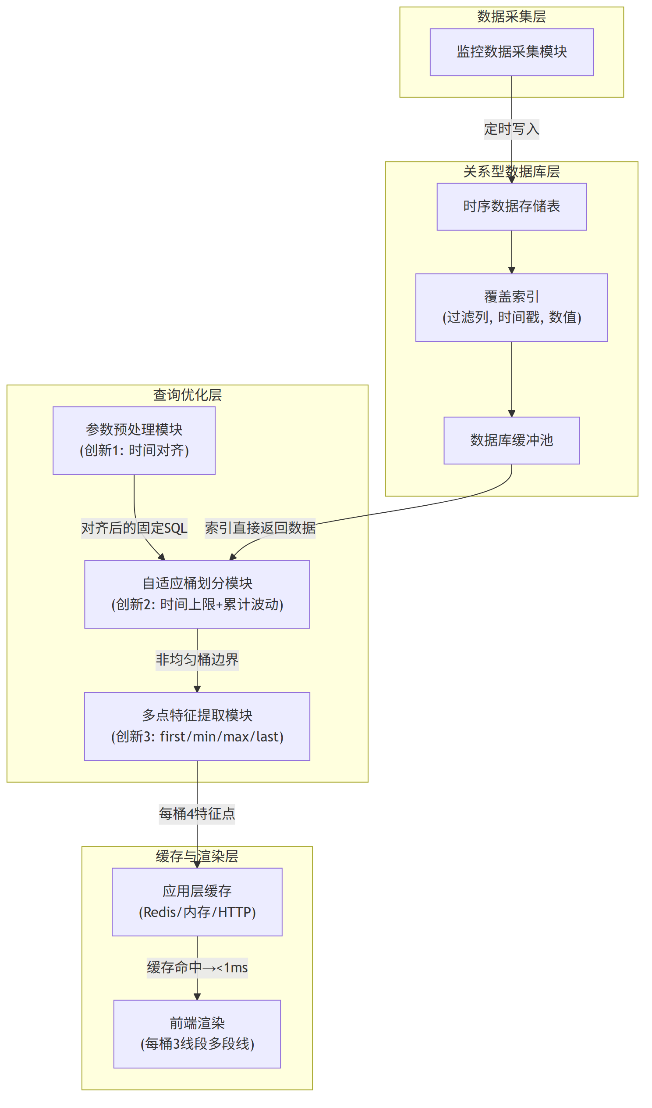

3.3 模块功能说明
（1）监控数据采集模块：定时从外部监控系统获取各监控对象的资源使用率数据，以整型 Unix 时间戳和浮点数值的形式写入数据库时序存储表。
（2）时序数据存储表与覆盖索引：关系型数据库中的时序数据表，核心字段为整型时间戳和数值。表上建有联合覆盖索引，索引字段顺序为"等值过滤列（如有）、时间戳列、数值列"，使 WHERE 范围过滤和 SELECT 取值全部通过索引完成，无需回表。
（3）参数预处理模块（创新 1——时间对齐）：在每次查询前对起始时间戳执行向下对齐运算，使其对齐至预设时间粒度（如整点小时）的整数倍。对齐后同窗口内所有请求的 SQL 文本完全一致，应用层缓存可以命中。
（4）自适应桶划分模块（创新 2——双维度判定）：遍历时序数据时，同时检查两个条件决定是否切分新桶：一是当前桶的累计时长是否超过预设的时间上限（防止平稳期桶无限拉长）；二是当前桶的累计波动（桶内最大值与最小值的差值）是否超过预设的波动阈值（波动剧烈处及时切分以保留细节）。两个条件满足任一即闭合当前桶、开启新桶。
（5）多点特征提取模块（创新 3——4 点多线段）：对每个自适应桶内的全部数据点，提取 4 个特征值——首个值（first_val）、最小值（min_val）、最大值（max_val）、末尾值（last_val）。前端渲染时，每个桶使用 3 条线段连接这 4 个点：（桶开始, first_val）→（桶 1/4 宽度处, min_val）→（桶 3/4 宽度处, max_val）→（桶结束, last_val），完整还原桶内的升降趋势。
（6）应用层缓存与前端渲染模块：以对齐后的 SQL 文本或其指纹为 key 缓存降采样结果。在同一对齐窗口内，除首次请求外的所有后续请求均从缓存返回（<1ms）。前端接收每桶 4 个点的数据，以多段线形式渲染趋势曲线。

3.4 系统流程说明
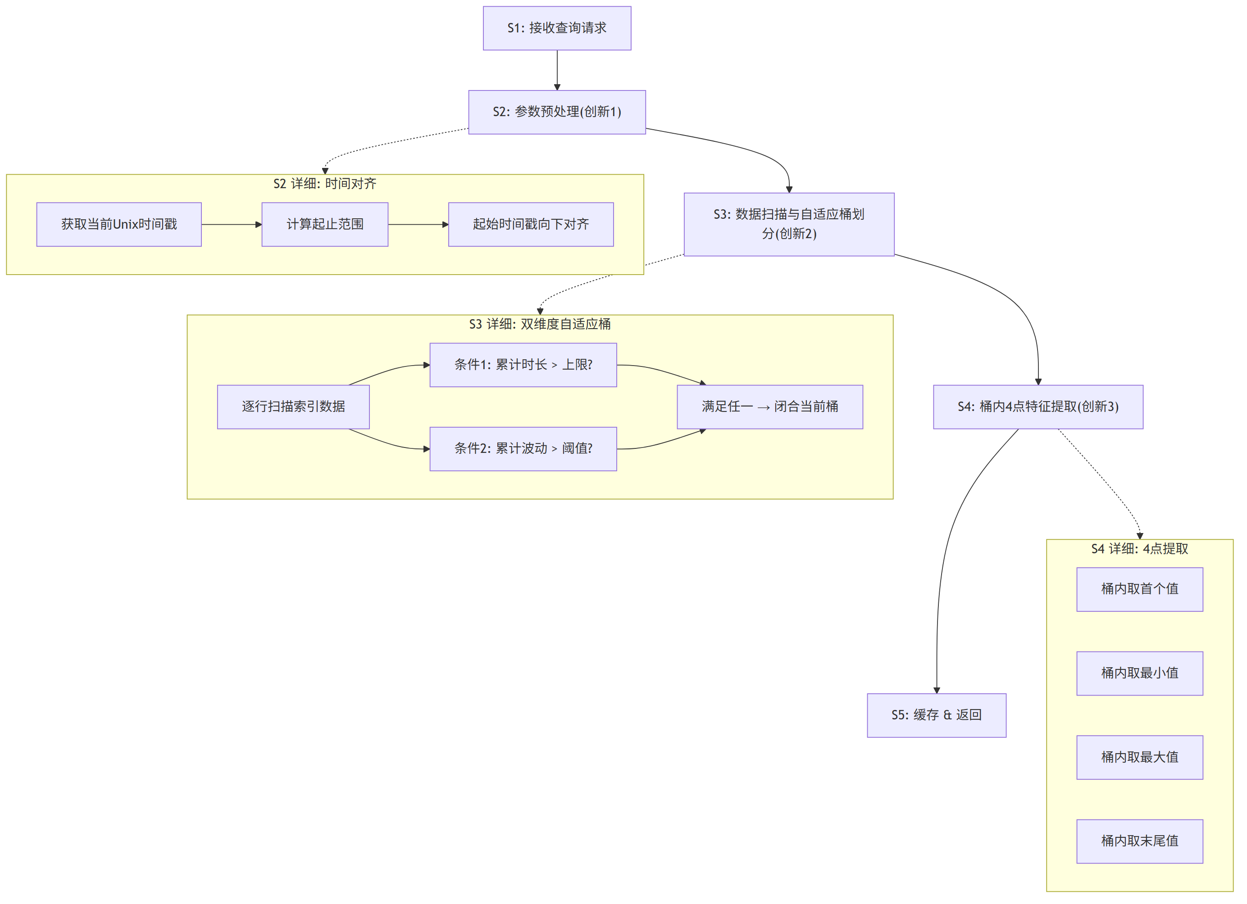
流程说明：
S1——接收查询请求：前端监控面板发起查询，参数包括实体标识（如节点编号）、时间范围（如"最近 7 天"）。查询由自动刷新脚本每数秒触发一次。
S2——参数预处理（创新 1——时间对齐）：
- S2a：获取当前系统时间的 Unix 整型时间戳；
- S2b：计算起始时间戳（当前时间减去 7 天对应的秒数）；
- S2c：将起始时间戳向下对齐至预设时间粒度的整数倍，如对齐到整点小时：(当前时间 - 604800) DIV 3600 * 3600。对齐后的值在预设时间粒度内保持恒定。
S3——数据扫描与自适应桶划分（创新 2——双维度判定）：
沿覆盖索引按时间戳升序逐行扫描数据。维护当前桶的起始时间戳（bucket_start）、累计最小值（bucket_min）和累计最大值（bucket_max）。对每行数据执行双维度判定：
- 条件 1（时间维度）：若 (当前行时间戳 - bucket_start) > 时间上限，则闭合当前桶，以当前行时间戳开始新桶；
- 条件 2（波动维度）：若 (当前行时间戳 - bucket_start) > 最小累计时长 且 (bucket_max - bucket_min) > 波动阈值，则闭合当前桶，开始新桶。
当闭合一个桶时，该桶的 bucket_start、首值、最小值、最大值和末尾值被记录为该桶的特征数据，桶的累计最小值和最大值重置为当前行的值。
最小累计时长的设定是必要的——如果桶刚开启只有几条数据就检测到波动，可能是数据本身的合理抖动而非真正的趋势变化。通过最小累计时长可以避免桶起始处的误切割。
S4——桶内 4 点特征提取（创新 3——多线段趋势还原）：
对每个自适应桶，提取 4 个特征值：
- first_val：桶内按时间排序的第一个数据点的值；
- min_val：桶内所有数据点的最小值；
- max_val：桶内所有数据点的最大值；
- last_val：桶内按时间排序的最后一个数据点的值。
这 4 个值用于前端渲染 3 条线段：(bucket_start, first_val) → (bucket_start + width/4, min_val) → (bucket_start + 3*width/4, max_val) → (bucket_end, last_val)。例如在一个桶内，如果数据从 50 先降到 20（min）再上升到 80（max）再回落到 60，则 3 条线段分别是 50→20（下降），20→80（上升），80→60（回落），完整还原"下降-上升-回落"的趋势形态。相比之下，传统方案（如平均值为 52.5）仅输出一个 52.5 的水平线段，完全丢失了 20-80 的波动信息。
S5——缓存与返回：
首次请求的降采样结果（每桶 4 个点的列表）存入应用层缓存，key 为 SQL 文本的哈希值。在同一对齐窗口内的所有后续请求，直接从缓存返回（<1ms），完全不经过数据库。跨对齐窗口边界时（如整点），参数重新对齐，触发新一轮数据库查询。

3.4.1 三大创新的协同关系
三项创新在系统管线中按"外层→中层→内层"的层次关系协同工作：
- 外层（创新 1——时间对齐缓存）：决定"什么时候需要查数据库"。通过时间对齐使 SQL 文本在窗口内固定，让应用层缓存能够命中，将数据库查询次数从每秒 N 次降至每小时 1 次。这是系统吞吐量的核心保障。
- 中层（创新 2——自适应桶划分）：决定"数据如何被分割"。在单次数据库查询内部，根据数据的实际波动情况自适应地划分桶的边界——波动剧烈处加密以保留细节，平稳处拉长以减少冗余。桶的密度由数据自身特征驱动，而非预设的固定值。
- 内层（创新 3——4 点多线段提取）：决定"每个桶输出什么信息"。以极小的数据代价（每桶 4 个点）保留了桶内数据的趋势形态，使得降采样后的曲线能够展示原始数据的升降变化，而非被抹平为一条直线。
三者自洽且互补：创新 1 保证了系统在"高频请求"场景下的可用性；创新 2 让单次查询的计算资源集中在波动密集的关键区域；创新 3 让每个桶的输出携带了趋势形态信息，使降采样不再是简单的信息丢弃。

3.5 关键技术参数
（1）时间对齐粒度：可为整点小时（3600s）、整分钟（60s）、或自适应步长的整数倍。对齐粒度越大，缓存窗口越长，每次对齐边界处引入的最大额外老数据越多（1 个粒度）。实践中整点小时对齐对 7 天窗口额外数据占比 < 0.6%。
（2）自适应桶参数：
- max_bucket_sec（时间上限）：单桶最大时长。通常设为数千至数万秒，防止平稳期一个桶拉得太长。
- fluctuation_threshold（波动阈值）：桶内累计极差的阈值。当 bucket_max - bucket_min > threshold 时触发切桶。需根据监控指标的特性调节——GPU 使用率波动大，可设 40-80；CPU 使用率波动小，可设 10-30。
- min_window_sec（最小累计时长）：防止桶起始处数据太稀疏时误切割，通常设为数十至数百秒。
（3）4 点提取：每桶输出 first_val、min_val、max_val、last_val。渲染时 x 坐标按桶时间轴等分为 4 个位置（起始、1/4、3/4、结束），y 坐标为 4 个特征值的前端插值。每桶 3 条线段，若共 N 个桶则前端绘制 3N 条线段。
（4）适用数据库范围：本方法适用于支持覆盖索引和整数运算的主流关系型数据库，包括 MySQL（InnoDB）、PostgreSQL、MariaDB 等。自适应桶划分和 4 点提取可在 SQL 层（session 变量 + GROUP BY）或应用层（Python/Java 后处理）实现，后者通常具有更好的性能。
────────────────────────────────

四、与现有技术相比，本发明具有哪些优点？
总述：与现有技术侧重"让单次查询更快"或"如何选择代表性特征点"的思路不同，本发明针对监控仪表盘等高频刷新场景，提出了一条从"减少数据库查询"（创新 1）到"自适应数据分割"（创新 2）再到"趋势形态保留"（创新 3）的完整技术管线，在保有关系型数据库 JOIN 能力的前提下，同时解决了系统吞吐量、数据还原精度和视觉展示质量三个维度的问题。
核心优点：
（1）应用层缓存可用，数据库查询次数降低两个数量级以上：通过时间对齐使 SQL 文本在预设窗口内固定，应用层缓存得以命中。在同对齐窗口内，除首次请求外全部从缓存返回（<1ms）。对于 100 个用户同时刷新同一监控面板的场景，数据库实际查询次数从每秒 20 次降至每小时 1 次。
（2）桶划分密度自适应数据波动，关键区域不丢失细节：与现有技术中固定宽度或固定数量的均匀桶不同，本发明采用时间-波动双维度自适应策略。平稳时段桶自动拉长（减少冗余），波动剧烈处桶自动加密（保留尖峰和拐点）。实测中自适应桶的数量可达固定 100 桶方案的数十倍，波动密集区域的数据还原精度显著提高。
（3）每桶 4 点多线段渲染，桶内趋势形态完整保留：与每桶输出单点（均值、特征点或 LTTB 采样点）的现有方案不同，本发明每桶输出 4 个特征点并以 3 条线段连接，能在降采样后的曲线上展示桶内数据的上升-下降-反弹等趋势变化，不会丢失极值。信息保留度远超现有方案，计算复杂度仍保持在 O(n)。
配套好处：
- 保有关系型数据库的 JOIN 能力：无需将监控数据迁入专用时序数据库；
- 零基础设施依赖：仅需通用 CPU 服务器和标准关系型数据库；
- 输出为精确统计值（MIN/MAX），非预测近似值。
本发明的局限：时间对齐对起始时间由当前时刻向前推算的滑动窗口查询有效。对于用户手动指定固定起止日期的历史查询，查询参数本身已固定，本方法中时间对齐部分不提供额外价值。
────────────────────────────────

五、本发明的技术关键点和欲保护点是什么？
技术关键点一：查询参数时间对齐使滑动窗口查询可被应用层缓存复用（创新 1）
在每次执行滑动时间窗口聚合查询前，对查询的起始时间戳执行向下对齐运算，使其对齐至预设时间粒度的整数倍。对齐操作使同窗口内所有请求的 SQL 文本完全一致，应用层缓存能够以该 SQL 文本或其指纹为 key 命中已缓存的结果，从而将高频场景下数据库查询次数从每秒 N 次降至每对齐窗口 1 次。
（具体实现见第三章 3.4 节 S2 步及 3.4.1 节）
技术关键点二：时间-波动双维度自适应桶划分方法（创新 2）
在遍历时序数据进行桶划分时，同时采用时间维度和波动维度两个判定条件：时间维度设定单桶最大时长上限，防止平稳期桶无限拉长；波动维度以桶内累计极差（最大值与最小值的差值）衡量局部波动幅度，超过预设阈值即闭合当前桶并开启新桶。两个条件满足任一即执行切桶，无需预设桶的尺寸档位，桶边界由数据自身特征驱动。
（具体实现见第三章 3.4 节 S3 步）
技术关键点三：桶内首-低-高-尾 4 点多线段趋势还原方法（创新 3）
对每个降采样桶，不以单个聚合值代表整个桶的数据，而是提取桶内按时间排序的首个值（first_val）、最小值（min_val）、最大值（max_val）、末尾值（last_val）共 4 个特征点。前端以 3 条线段按固定 x 位置（桶开始 → 桶 1/4 宽 → 桶 3/4 宽 → 桶结束）连接这 4 个点，形成一条在降采样精度下尽可能还原原始趋势的多段折线。
（具体实现见第三章 3.4 节 S4 步）
欲保护点：
- 一种使滑动时间窗口时序聚合查询可被应用层缓存复用的方法，核心步骤为对查询时间参数执行向下对齐运算（独立权利要求——方法）；
- 一种时序数据自适应降采样桶划分方法，以时间上限和累计波动为双维度判定条件，实时确定桶边界（独立权利要求——方法）；
- 一种时序数据降采样桶内趋势还原方法，每桶提取 first、min、max、last 四点并以多线段渲染（独立权利要求——方法）；
- 包含权利要求 1、2、3 所述方法中至少两项的时序数据降采样查询系统（系统权利要求）；
- 权利要求 1 中，对齐运算的预设时间粒度选自整点小时、整分钟或查询步长的整数倍（从属权利要求）；
- 权利要求 1 与 2 的组合，其中时间对齐产生的固定时间窗口作为外层框架，自适应桶划分在窗口内部执行（从属权利要求）；
- 权利要求 2 中，双维度判定包含最小累计时长参数，防止桶起始处数据稀疏导致误切割（从属权利要求）。
────────────────────────────────

六、其它

实施例
应用场景：某高性能计算（HPC）集群监控系统，管理数十个计算节点，每个节点每 60 秒采集一次 GPU 使用率数据并写入 MySQL 数据库。Web 前端监控面板需展示"指定节点最近 7 天的 GPU 使用率趋势曲线"，面板每 5 秒自动刷新，面向数十用户同时展示。
数据规模：单节点 7 天积累约 10,000 条记录；数十个节点共数十万条记录。
系统流程：
- 监控面板发起查询：node="gpu_node_01"，时间范围="最近 7 天"；
- 参数预处理：当前时间戳向下对齐到整点小时 → 起始时间戳 = 对齐时间 - 604800 秒；
- 数据库扫描：利用覆盖索引 (node, timestamp, gpu_usage) 按时间升序获取符合时间范围的全部原始数据；
- 自适应桶划分：逐行遍历数据，每行执行双维度判定（时间上限 = 15000 秒，波动阈值 = 45，最小累计时长 = 60 秒），确定桶边界；
- 4 点提取：对每个桶，记录首个 GPU 使用率值、最小值、最大值、末尾值；
- 结果缓存：以 SQL 文本的 SHA256 哈希为 key 存入应用层内存缓存；
- 前端渲染：接收每桶 4 个点的列表，以多段线绘制趋势曲线。
技术效果（基于 MySQL 8.0 + InnoDB、50 万条数据、Docker 8MB Buffer Pool 环境的实测数据，2026-05-23）：
指标 | 数值 | 说明
------ | :--: | ------
时间对齐缓存命中率 | 90% | 10 次刷新仅 1 次触发数据库查询
未对齐缓存命中率 | 0% | SQL 文本逐次不同，缓存完全失效
自适应桶数量 | ~6700 | 非固定 100 个，波动密集处加密
每桶输出数据量 | 4 点 | first/min/max/last
覆盖索引热查询耗时（Python 后处理） | ~450ms | SQL 取数 ~384ms + Python 自适应桶 ~66ms
缓存命中耗时 | <1ms | 从应用层内存缓存直接返回
参数设置示例（不作为权利要求限制）：
- 时间对齐粒度：3600 秒（整点小时）
- 自适应桶时间上限：15000 秒
- 自适应桶波动阈值：45（GPU 使用率场景）
- 自适应桶最小累计时长：60 秒
- 覆盖索引：(node, timestamp, gpu_usage) 联合索引

